**考察题：纹理图识别**

**已知条件：**

X轴正方向为0度角度初始位置，沿着原点逆时针旋转角度增加，角度范围[0°- 180°]，角度范围区间分为区间1（0-90），区间2（90-180）。

纹理图分为4种：

1. 具有很清晰的倾斜方向纹理；

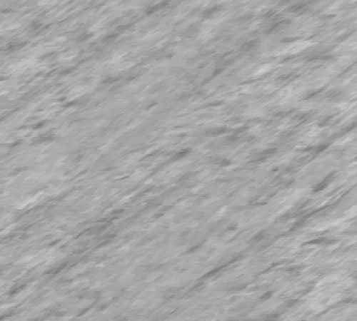 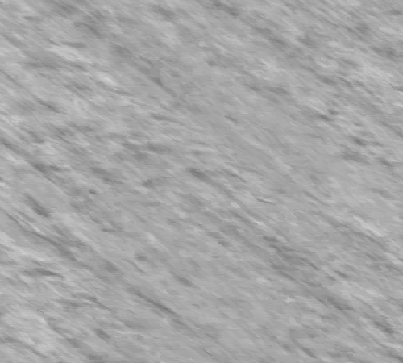

1. 倾斜方向纹理不清晰，图中有水平或者垂直方向的纹理干扰

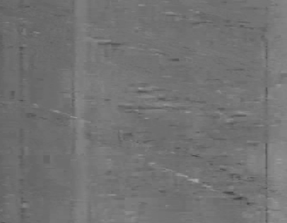 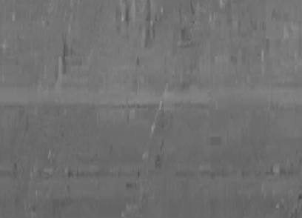

1. 无明显倾斜方向纹理，大部分为水平或者垂直方向的纹理；

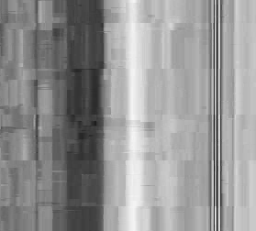 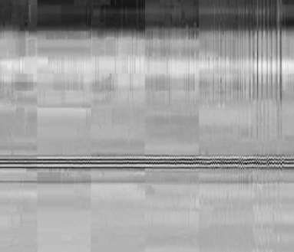

1. 无任何倾斜方向纹理图。

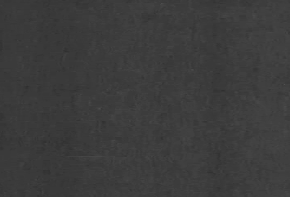 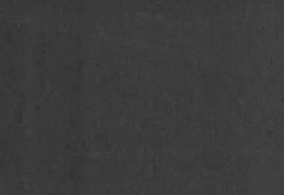

**编程任务：**

编写c++接口程序，实现以下4条功能，对纹理图进行识别，并给出demo演示调用示例（给出调用说明和算法实现流程说明），测试图片见附件testImg文件夹

//函数功能：纹理识别

//输入：纹理图片路径

//输出：纹理角度

//返回：-1错误，1能够识别倾斜角度，2不能识别角度

int textureIdentify(char* imputImg, float& angle)

1. 很清晰的倾斜方向纹理图，判别纹理图角度属于哪个区间，区间1（0-90），区间2（90-180），并求解纹理倾斜角度。
2. 倾斜方向纹理不清晰，图中有水平或者垂直方向的干扰纹理图，滤除干扰，求解纹理倾斜角度。
3. 水平或者垂直方向的纹理图，判断输出角度
4. 无任何倾斜方向纹理图，判断输出不能识别角度

**参考：**

论文：An improvement of the Space-Time Image Velocimetry combined with...(附件中)

实现思路图：

